ZENITH FEIERT EINES SEINER IKONISCHEN DESIGNELEMENTE MIT DER DREIFARBIGEN CHRONOMASTER ORIGINAL, DIE EXKLUSIV ONLINE ERHÄLTLICH IST

Seit der Lancierung der A386 im Jahr 1969 sind die dreifarbigen Chronographenzähler zu einem der charakteristischsten Merkmale von Zenith geworden, mit dem im Laufe der Jahre vor allem viele El Primero Modelle ausgestattet waren. Heute präsentiert Zenith mit der exklusiv in der Zenith Online-Boutique erhältlichen Chronomaster Original E-Commerce Edition die ultimative Uhr für Liebhaber der dreifarbigen Zähler und geht bei der Verwendung der drei ikonischen Grau- und Blautöne über das Zifferblatt hinaus.

Die vor etwas über einem Jahr eröffnete Zenith Online-Boutique für Kunden aus der ganzen Welt präsentiert nun ihren zweiten exklusiven Zeitmesser: die Chronomaster Original E-Commerce Edition. Die früher in diesem Sommer lancierte neue Chronomaster Original ist eine Neuinterpretation des ikonischen El Primero Modells aus Edelstahl, der A386 von 1969, und mit der neuesten Generation des renommierten Automatikwerks ausgestattet – einem wahren Nachfolger eines der begehrtesten Automatikkaliber, die es je gegeben hat. Das 38-mm-Gehäuse ohne Lünette behält die gleichen Proportionen bei wie das Original und greift auch die Drücker im Pumpenstil sowie das erhabene, „boxenförmige“ Uhrglas auf. Als Antrieb dient jedoch das El Primero 3600, eine überarbeitete Weiterentwicklung des Originals, das mit einer Hochfrequenz von 5 Hz (36.000 Halbschwingungen pro Stunde) schlägt und die Messung von Zehntelsekunden ermöglicht. Außerdem bietet das Kaliber eine Gangreserve von 60 Stunden und weist insgesamt eine modernere, offene Architektur in weichen Grautönen auf.

Eine der charakteristischsten Eigenschaften der Chronomaster Original und der A386 ist das dreifarbige Zifferblatt. Das markante Designelement ist zu einem Synonym für das El Primero Kaliber geworden, und das Zifferblatt dieser exklusiv online erhältlichen Chronomaster Original geht mit diesem Farbschema noch weiter. Ein innenliegender Ring auf dem Zifferblatt ist in drei Teilbereiche unterteilt, die die gleichen Grau- und Blautöne aufgreifen, die auch auf den Chronographenzählern zu sehen sind. Diese Skala rund um das Zifferblatt ist ein historisches Designmerkmal der A386 und wurde gekonnt bei der Chronomaster Original angepasst. Die Unterteilung in drei unterschiedliche Bereiche verleiht dem Zifferblatt der E-Commerce Edition nicht nur einen zusätzlichen farblichen Akzent, sondern erleichtert auch das Ablesen der Zehntelsekunden. Damit wurde neben den Chronographenzählern erstmals ein anderer Teil des Zifferblatts mit den drei berühmten Farben des El Primero versehen.

Das Dreifarben-Thema findet sich auch auf dem Armband wieder, das passend zum Minutenzähler bei 6 Uhr aus dunkelgrauem Nubukleder gefertigt ist, während der Schleifenstich auf der rechten Seite das Blau des Sekundenzählers bei 3 Uhr aufgreift. Die hellgraue Naht auf der linken Seite wiederum passt farblich zur laufenden Sekunde und vollendet den subtilen Hinweis auf das ikonischste Zifferblatt der Marke Zenith.

Neben wenig weiteren exklusiven Online-Sondereditionen wird die Chronomaster Original E-Commerce Edition in einer speziellen Präsentationsbox geliefert, die an einen Bildband erinnert und auf dem Deckel eine 2D-Zeichnung der Uhr zeigt. Im Inneren der Box befindet sich ein zusätzliches kleines Geschenk, das die Leidenschaft für das berühmte Farbschema abrundet. Drei verschiedene Postkarten in den charakteristischen Grau- und Blautönen stellen die Uhr auf minimalistische Weise dar, während sie zugleich augenblicklich als Zenith El Primero Chronograph erkennbar ist.

Die Chronomaster Original E-Commerce feiert das dreifarbige Zifferblatt in der modernen El Primero Familie auf faszinierende und schlüssige Weise. Die Uhr ist ab sofort exklusiv in der Zenith Online-Boutique erhältlich.

ZENITH: TIME TO REACH YOUR STAR.

Die Mission von Zenith besteht darin, Menschen dazu zu inspirieren, ihre Träume zu leben und wahr werden zu lassen – allen Widrigkeiten zum Trotz. Seit der Gründung der Marke im Jahr 1865 ist Zenith die erste Uhrenmanufaktur im modernen Sinne. Die Uhren der Marke haben außergewöhnliche Persönlichkeiten begleitet, die große Träume hatten und nach dem Unmöglichen strebten – von Louis Blériots historischem Flug über den Ärmelkanal bis hin zu Felix Baumgartners Rekordsprung im freien Fall aus der Stratosphäre. Zenith feiert auch die Errungenschaften visionärer Frauen unter den Pionieren der Vergangenheit und Gegenwart – und hat ihnen zu Ehren 2020 mit der Defy Midnight die erste reine Damenkollektion lanciert.

Unter dem Leitstern der Innovation stattet Zenith all seine Uhren mit außergewöhnlichen, im eigenen Haus entwickelten und gefertigten Uhrwerken aus. Seit der Entstehung des Kalibers El Primero im Jahr 1969, des ersten automatischen Chronographenwerks, hat sich Zenith mit der Chronomaster Sport und ihrer Präzision bis auf die 1/10-Sekunde und dem 1/100-Sekunden-Chronographen DEFY 21 immer wieder den Sekundenbruchteilen gewidmet. Seit 1865 prägt Zenith die Zukunft der Schweizer Uhrenherstellung – als Begleiter all derer, die es wagen, sich selbst herauszufordern und Hindernisse zu überwinden. Die Zeit nach Ihrem Stern zu greifen, ist gekommen.

Chronomaster Original E-Commerce
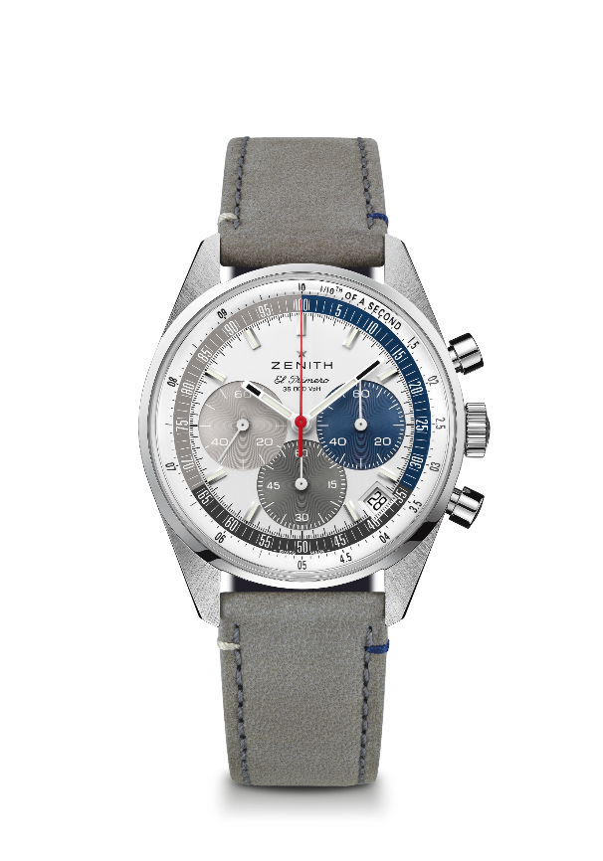
Referenznummer: 03.3200.3600/34.C869

Zentrale Merkmale: Automatischer Säulenrad-Chronograph El Primero mit Messung und Anzeige auf die 1/10-Sekunde genau. Erhöhte Gangreserve von 60 Stunden. Datumsanzeige bei 4:30 Uhr. Sekundenstopp-Mechanismus. Exklusiv in der Online-Boutique erhältlich.
Uhrwerk: El Primero 3600, Automatikaufzug
Frequenz: 36.000 Halbschwingungen pro Stunde (5 Hz)
Gangreserve: etwa 60 Stunden
Funktionen: Zentrale Stunden und Minuten. Kleine Sekunde bei 9 Uhr. Zehntelsekunden-Chronograph: Zentraler Chronographenzeiger, der eine Umdrehung in 10 Sekunden vollführt, 60-Minuten-Zähler bei 6 Uhr, 60-Sekunden-Zähler bei 3 Uhr.
Gehäuse: 38 mm
Material: Edelstahl
Zifferblatt: Weiß lackiertes Zifferblatt mit drei verschieden farbigen Zählern & besonderer dreifarbiger Skala für die Zehntelsekunden.
Wasserdichtigkeit: 5 ATM
Gehäuseboden: Saphirglas
Preis: 8400 CHF
Stundenindizes: Rhodiniert, facettiert und mit Super-LumiNova®SLN C1 beschichtet
Zeiger: Rhodiniert, facettiert und mit Super-LumiNova®SLN C1 beschichtet
Armband & Schließe: Graues Kalbsleder mit besonderen Nähten und Dreifachfaltschließe aus Edelstahl.

